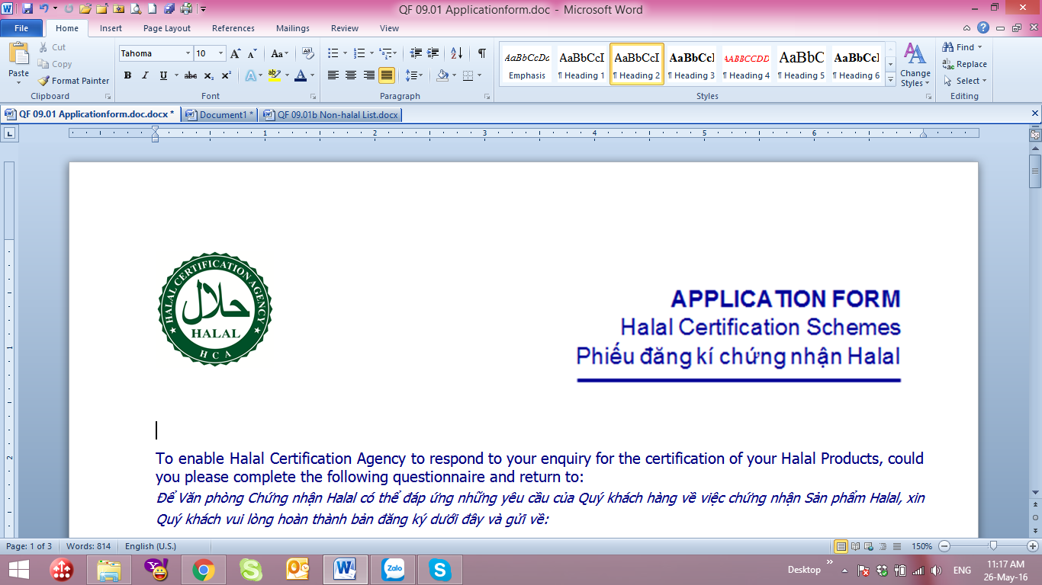

## To enable Halal Certification Agency to respond to your enquiry for the certification of your Halal Products, could you please complete the following questionnaire and return to:

*Để Văn phòng Chứng nhận Halal –HCA có thể đáp ứng những yêu cầu của Quý khách hàng về việc chứng nhận Halal, vui lòng hoàn thành bản đăng ký dưới đây và gửi về:*

**Hotline: 0916 777 465**

VĂN PHÒNG CHỨNG NHẬN HALAL – HCA VIETNAM

**VP TP Hồ Chí Minh:**

A09.06 Block A, Sky Center, Số 5B Phổ Quang, phường 2, quận Tân Bình, Tp. Hồ Chí Minh.

Tel: 028 35471152/F: 028 35471162 🖂: [info@halal.vn](mailto:info@halal.vn);[www.halal.vn](http://www.halal.vn)

**VP Hà Nội:**

Kiot 207, tháp Đông, Chung cư Học Viện Quốc Phòng, Xuân La, Tây Hồ, Hà Nội.

Tel: 024 62693741/ Fax: 024 62671285 🖂: [contact@halal.vn](mailto:contact@halal.vn);[www.halal.vn](http://www.halal.vn)

**VP Cần Thơ:**

Lầu 2, Tòa nhà STS Tower, 11B Đại lộ Hòa Bình, quận Ninh Kiều, Cần Thơ

T: 0292 3819990/ F: 0292 3819991🖂: [CT@halal.vn](mailto:CT@halal.vn);[www.halal.vn](http://www.halal.vn)

1. **Tất cả thông tin ký sẽ hoàn toàn được bảo mật, HCA cam kết đảm bảo bí mật tuyệt đối và chỉ sử dụng cho mục đích đánh giá Halal**

## *The information contained in the questionnaire will be treated confidentially, HCA agrees that information submitted will be dealt with in strict confidence and will not be used for other than evaluating for certification.*

1. **Nếu Quý khách hàng càm thấy chưa hài lòng về dịch vụ của chúng tôi, xin Quý khách hàng vui lòng cho biết những ý kiến phản hồi hoặc những kiến nghị bằng văn bản gửi về địa chỉ nêu trên.**

## *If you consider that our service has not been satisfactory then please communicate your complaint or appeal by contacting the above address with your written complaint or appeal.*

1. **Chúng tôi cần những thông tin này để hiểu và đáp ứng những yêu cầu của Quý khách hàng, để hoạch định quá trình đánh giá với cách thức kinh tế nhất và đưa ra được báo giá cho việc chứng nhận sản phẩm halal của Quý khách hàng.**

## *We need the information to understand your requirements and match our staff to your needs, plan the audit process in the most economical manner and submit an estimate for the certification of your Halal Products.*

1. **Để hiểu đúng về sảm phẩm halal, các doanh nghiệp cần tham gia đào tạo về Halal trước khi đánh giá chứng nhận sản phẩm.**

## *Auditee should be trained halal awareness before conduct the autdit onsite.*

## ***Note: This the following questionnaire can be written in Vietnamese***

**Ghi chú: Bản đăng ký này có thể được hoàn thành bằng Tiếng Việt**

|  |  |  |
| --- | --- | --- |
| **1. COMPANY PROFILE - THÔNG TIN DOANH NGHIỆP** | | |
| **Company Name/** Tên doanh nghiệp:  ……………………………………………………………………………………………………………………. | | |
| **Head Office Adress :**  *Địa chỉ trụ sở chính:* | | |
| **Telephone Number:**  *Số điện thoại:* | | **Number of staff on Halal site:**  *Số nhân viên sản xuất sản phẩm Halal:* |
| **Fax Number:**  *Số Fax:* | | **Total revenues:**  *Doanh thu:* |
| **Top Manager /** *Lãnh đạo:*  *Position/ Chức vụ:* | | **Telephone Number/ Tel extension:**  *Số điện thoại:* |
| **Fax Number:**  *Số Fax:* |
| **Email:** |
| **Contact for Audit purposes:**  *Họ tên người liên hệ:*  *Position/ Chức vụ:* | | **Telephone Number/ Tel extension:**  *Số điện thoại:* |
| **Fax Number:**  *Số Fax:* |
| **Email :**  **Thư điện tử:** |
| **Type of company**  *Loại hình doanh nghiệp* | 🞏 Limited / *TNHH* | |
| 🞏 Foreign */Đầu tư Nước ngoài* | |
| 🞏 Joint Venture/ *Liên doanh* | |
| 🞏 Other/*Thành phần khác …………* | |
| **Type of Business**  *Loại hình Kinh doanh* | 🞏 Trading/ *Thương mại* | |
| 🞏 Manufacturing/ *Sản xuất* | |
| 🞏Both/ *cả hai, vừa sản xuất và kinh doanh.* | |
| ***Management System has been applied /*** *Hệ Thống Quán lý đang áp dụng*  🞏 ISO 9001🞏 HACCP 🞏 ISO 22000  🞏 Other please specify…  …………………………………………………………………………………………………………………….  ……………………………………………………………………………………………………………………. | | |
| ***Does company use or/and produce any products as wine, beer, animal meat? If yes, Pls confirm below:***  *Công ty có sử dụng hoặc sản xuất các sản phẩm liên quan đến rượu, bia, thịt hay không? Nếu có đề nghị liệt kê:*  🞏 Không/No  🞏 Có/Yes , please specify  *………………………………………………………………………………………………………………………………………*  *………………………………………………………………………………………………………………………………………* | | |
| ***Are there any parts of manufacturing process is outsourced by other company? /*** *Trong quá trình sản xuất có công đoạn nào thuê bên ngoài gia công không?*  🞏 ***Yes*** 🞏 ***No***  ***If Yes Please specify the name of stage and the name, location of the outsourcing company /****Nếu có, ghi công đoạn gia công tên và địa chỉ đơn vị gia công:*  *………………………………………………………………………………………………………………………………………………………………………………………………………………………………………………………………………………* | | |
| ***Does your company use a consultant service in respect of Halal Certification?/*** *Công ty có sử dụng dịch vụ tư vấn liên quan đến chứng nhận Halal hay không?/*  🞏 ***Yes*** 🞏 ***No***  ***If Yes, Please specify the name of consultant service****/ Nếu có, ghi tên đơn vị tư vấn:*  *………………………………………………………………………………………………………………………………………* | | |

|  |  |
| --- | --- |
| **2. PREMISE DATA - THÔNG TIN CỦA NHÀ MÁY SẢN XUẤT** | |
| ***If the company has more than one premise or remote location under the registered products of certification, please specify the Name, Address, Product / Services, and number of employee relevant to each premise or remote location (Attachment may be used)./ including premise at head officce.***  *Nếu công ty có nhiều nhà máy sản xuấtsản phẩm đăng ký chứng nhận, đề nghị ghi rõ tên - địa chỉ - sản phẩm / dịch vụ - số cbnv của từng địa điểm (có thể ghi vào phụ lục)*  Đề nghị ghi cả địa chỉ trụ sở chính nếu có nhà máy/phân xưởng sản xuất sản phẩm chứng nhận. | |
| Premise No 1/ Địa điểm 01: |  |
| Premise No 2/Địa điểm 02: |  |
| Premise No 3/ Địa điểm 03: |  |

|  |  |  |  |  |
| --- | --- | --- | --- | --- |
| **3. CERTIFIED PRODUCT’s DATA *-* THÔNG TIN SẢN PHẨM ĐĂNG KÝ CHỨNG NHẬN HALAL** | | | | |
| TT | List of Products/Danh sách sản phẩm  ( ghi rõ xuất đi quốc gia nào) | List of Ingredients/Danh sách nguyên liệu của sản phẩm | Name of Supplier/ Tên nhà cung cấpnguyên liệu | |
|  | **I - Nhóm 1:** |  |  | |
|  |  |  | Full fill at/ Cập nhật vào biểu mẫu: QF 03.01B  Ghi rõ nhà cung cấp và nhà sản xuất nếu có khác biệt | |
|  |  |  |
|  |  |  |
|  |  |  |
|  |  |  |  | |
|  | **II – Nhóm 2:** |  |  | |
|  |  |  |  | |
|  | ……. |  |  | |
| **4. ADDITIVES & CHEMICALS- DANH SÁCH PHỤ GIA-HÓA CHẤT SỬ DỤNG TRONG SẢN XUẤT** | | | | |
| Full fill at/ Cập nhật vào biểu mẫu: QF 03.01B | | | | |
| **5. HALAL SCHEMES/ CHƯƠNG TRÌNH CHỨNG NHẬN:** | | | |
| *Which Scheme(s) do you wish to apply for? (Please select all that apply)/ Doanh nghiệp muốn chứng nhận chương trình Halal nào (Vui lòng đánh dấu 🗹lựa chọn).*  🞏 Halal Malaysia - JAKIM  🞏 Halal Indonesia  🞏 Halal GCC - Gulf Cooperation Council.  (Các quốc gia GCC gồm: [Du](https://en.wikipedia.org/wiki/United_Arab_Emirates)bai-UAE, [Kuwait](https://en.wikipedia.org/wiki/Kuwait), [Oman](https://en.wikipedia.org/wiki/Oman), [Qatar](https://en.wikipedia.org/wiki/Qatar), Bahrain, Yemen). | | | | | |
| **6. REQUEST FOR TYPE OF CERTIFICATION*–* ĐỀ NGHỊ VỀ LOẠI HÌNH CHỨNG NHẬN HALAL** | | | |
| 🞏 Initial/ Chứng nhận lần đầu: 🞏 Add – on product / Bổ sung sản phẩm  🞏 Re-certification/ Chứng nhận lại 🞏 Other requests/ …………... | | | | |

***(Pls attach flow chart of product with this form****/****Đề nghị đính kèm theo quy trình sản xuất sản phẩm)***

DATE/ NGÀY :………………………………………………………………………………………………….

AUTHORISED SIGNATORY/GIÁM ĐỐC; (*Ký ghi họ tên và đóng dấu)*

……………………………………………………………………………………………………………………